# BIL/CSE395 Applied Data Analysis - Project Report

## 1. Veri Seti Tanıtımı

Kullanılan veri seti, mobil kullanıcı davranışlarını içermektedir. Toplam 700 gözlem ve 11 değişken içermektedir. Temel değişkenler: App.Usage.Time..min.day. (bağımsız değişken) ve Battery.Drain..mAh.day. (bağımlı değişken). Ayrıca kullanıcıların işletim sistemi, cinsiyeti, yaş bilgisi ve kullanıcı davranış sınıfı (User.Behavior.Class) yer almaktadır.

## 2. Tanımlayıcı İstatistikler

Battery.Drain değişkeni için temel tanımlayıcı istatistikler aşağıdadır:

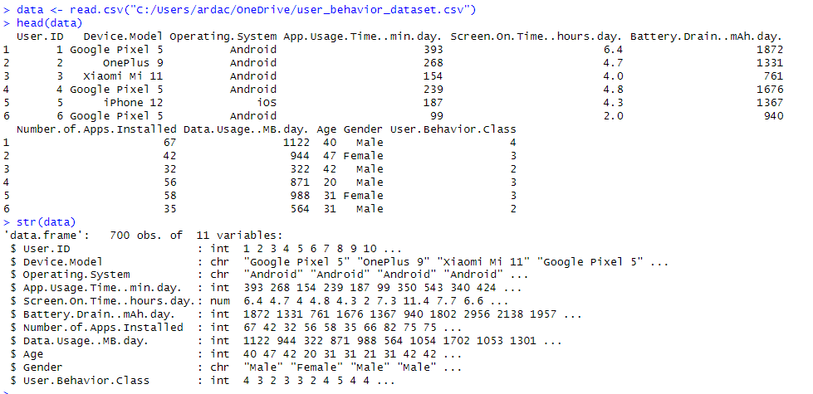

Battery.Drain değişkeninin kullanıcı davranış sınıfına göre gruplanmış ortalama ve standart sapma değerleri:

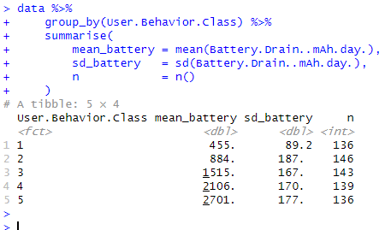

## 3. Normallik Testleri

Battery.Drain değişkeninin her bir User.Behavior.Class için histogram + density grafikleri:

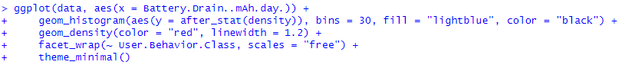

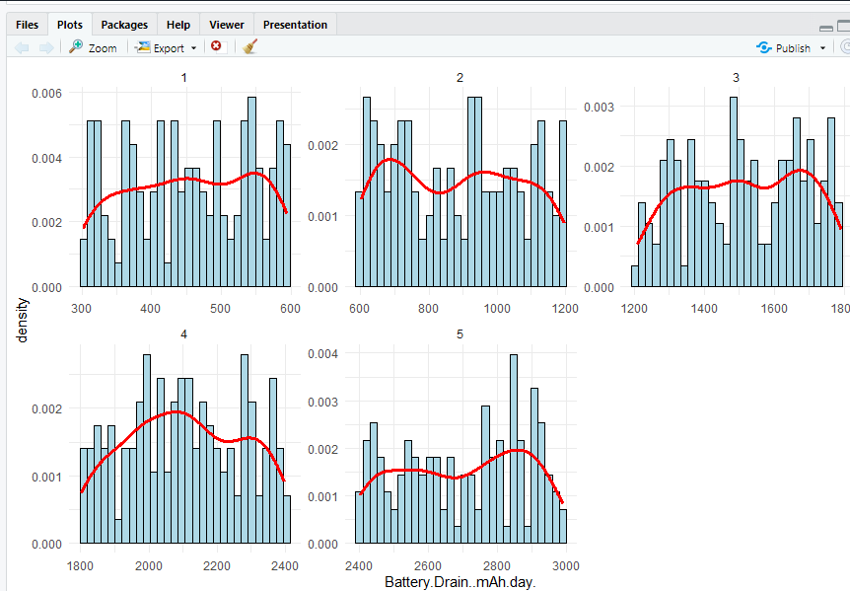

Battery.Drain için Q-Q plot grafikleri:

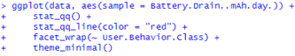

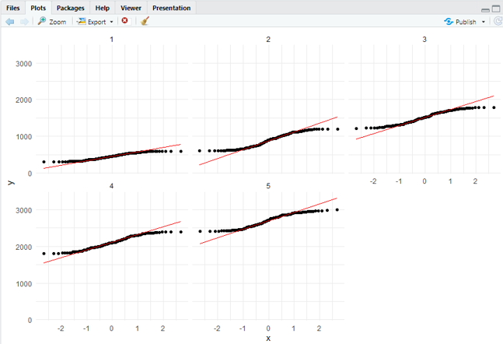

Shapiro-Wilk normallik test sonuçları (tüm sınıflar için):

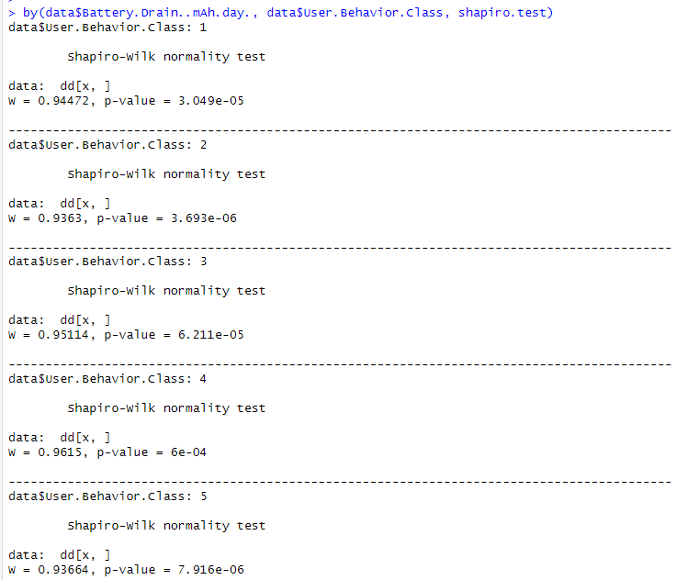

## 4. Kruskal-Wallis ve Dunn Testleri

Kruskal-Wallis testi sonucu:

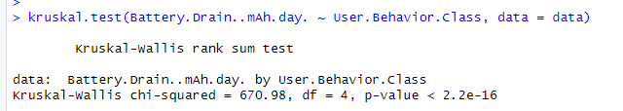

Bonferroni düzeltmeli Dunn testi sonuçları:

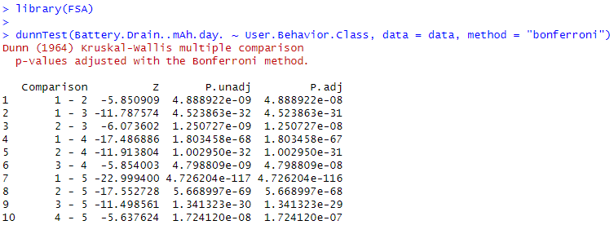

## 5. Regresyon Analizi

Battery.Drain ile App.Usage.Time arasındaki regresyon grafiği:

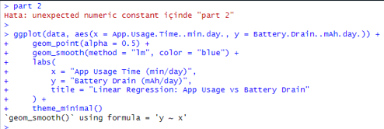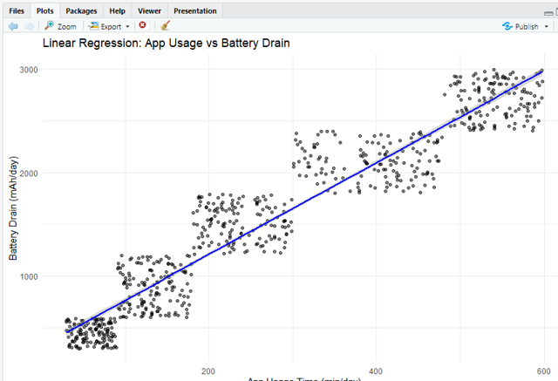

Model özeti (lm summary):

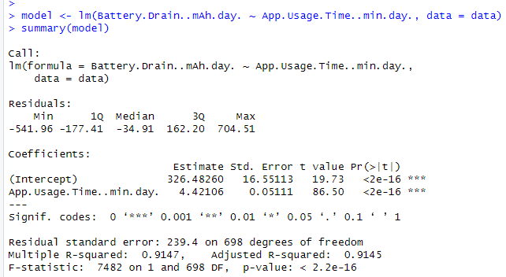

Regresyon varsayımları için 4'lü grafik (diagnostic plots):



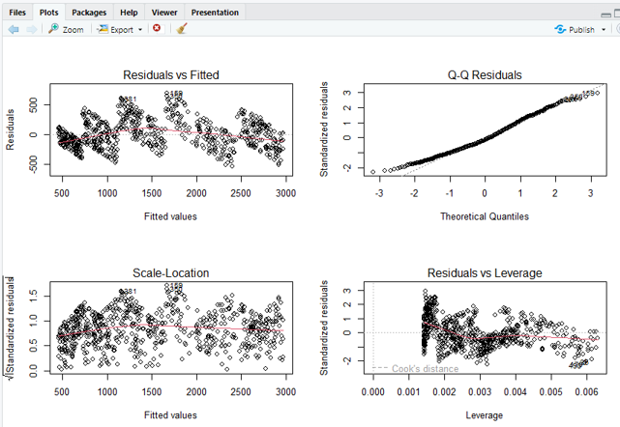

Shapiro-Wilk testi ile hata terimlerinin normalliği:

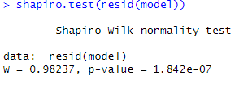

500 dakikalık kullanım için pil tüketim tahmini: 

## 6. Sonuç

Regresyon modeline göre App.Usage.Time değişkeni Battery.Drain üzerinde anlamlı ve güçlü bir pozitif etkiye sahiptir. Ancak residual'ların normalliği varsayımı sağlanmadığı için modelin bazı varsayımları kısmen sağlanmıştır. Kruskal-Wallis ve post-hoc Dunn testleri de kullanıcı sınıfları arasında anlamlı farklar olduğunu göstermiştir. Model güçlü, anlamlı ve açıklayıcıdır (R^2 ≈ 0.91).